**CH9 達成卓越營運與顧客親密度 : 企業應用**

1. **企業系統如何幫助企業實現卓越營運**

定義企業系統與優勢

企業軟體的運作方式 – 一組整合軟體模組+集中式資料庫

Enterprise applications如何改善效率

描述企業系統如何為企業創造價值 – 經營效率、更好的決策、標準化流程、更快回應顧客需求、銷售與生產預測、分析組織績效、高階管理人員易了解公司狀況

1. **供應鏈管理系統如何與供應商協調計劃，生產和物流(logistic)**

定義供應鏈與其各個組成部分 – 組織+BP的網路、採購製造配送、物流資訊流金流

SCM systems定義與優勢

解釋供應鏈管理系統如何幫助減少長鞭效應(bullwhip effect)以及它們如何為企業創造價值 – SCMs、長鞭效應定義

定義和比較供應鏈規劃系統和供應鏈執行系統 – 需求預測，採購製造配送計畫；將產品送到對的地方

描述全球供應鏈的挑戰以及Internet技術如何幫助公司更好管理 – 內部網、外部網、EIP

區分推式(push)和拉式(pull)供應鏈管理模型並說明現代供應鏈管理系統如何促進拉式模型 – 生產排程、需求預測；客戶下單、購買；循序變成併發

1. **客戶關係管理系統如何幫助公司實現客戶親密關係？**

定義客戶關係管理並解釋為什麼重要 – 行銷、銷售、服務等互動關係之管理系統

描述合作夥伴關係管理（PRM）和員工關係管理（ERM）與客戶關係管理（CRM）的關係 – 使用CRM之資料工具，增加與銷售夥伴之關係、管理員工關係

描述用於銷售、行銷和客戶服務的客戶關係管理軟體的工具和功能 – 銷售 : SFA；服務 : 增加效率、自助網頁；行銷 : 潛在客戶，銷售目標分析

區分操作型CRM和分析型CRM與協同型CRM – 面對客戶接觸的應用系統；前者產生之資料進行分析幫助改善績效

定義客戶流失率(Customer Churn Rate)並說明其流失率重要性 – 停止購買和使用公司服務之顧客數；客戶數上升下降之指標

1. **企業應用程式面臨哪些挑戰，如何利用新技術**

列出並描述企業應用程式帶來的挑戰 – 售價昂貴、轉換成本、BP變更、組織與技術變革、資料管理清理標準化

解釋如何應對這些挑戰

描述企業應用程序如何利用SOA，雲端計算和開源軟體

定義社交CRM，並說明客戶關係管理系統如何使用社群網路 – 將CRM與社群媒體連結

**Enterprise applications定義與優勢**

**企業系統** : 一組數個軟體模組與公用資料庫的集合，整合組織的關鍵企業流程，集中儲存在中央資料庫，從公司的多個部門收集數據，以用於支援公司大部分的內部活動，在一個流程中輸入的資訊可立即用於其他流程，使得原先分散的資料，可以在整個公司、跨組織與部門之間分享讓工作更緊密

🡪 SAP, Oracle, IBM

**優勢** :

1. 資訊在整個組織中暢行無阻地流通，從而提高了協調性，效率和決策能力
2. 能靈活地快速回應客戶的要求，根據訂單所需的量生產和庫存
3. 藉由改善貨運最小化成本和改善公司績效增加顧客滿意度
4. 藉由提高各級管理的資訊品質來改善決策，更好地分析整體業務績效，更準確地銷售和生產預測以及更高的獲利能力

**企業軟體** : 由數千個預先定義的最佳實務流程所組成的軟體

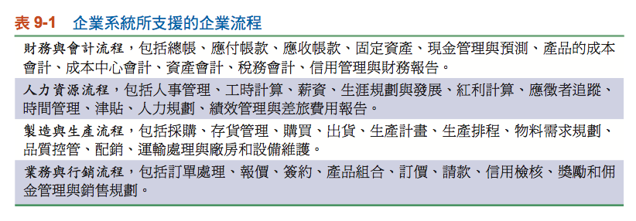

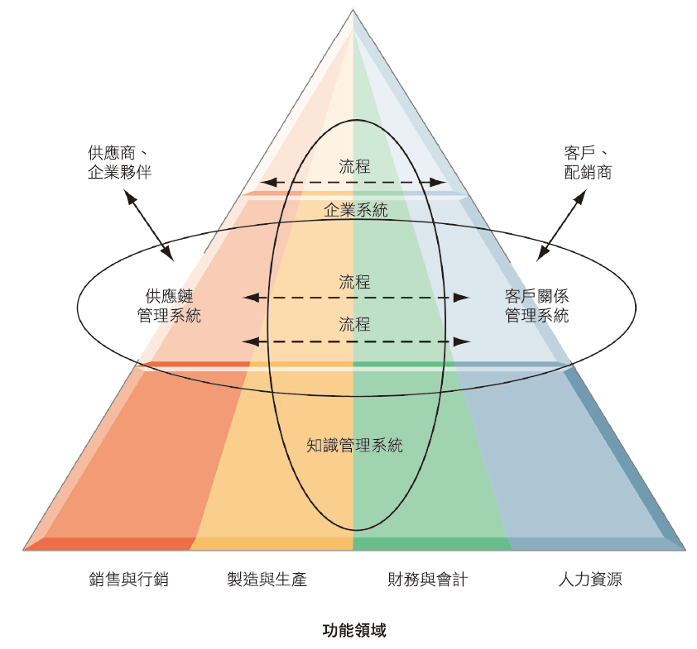

**企業軟體運作方式**

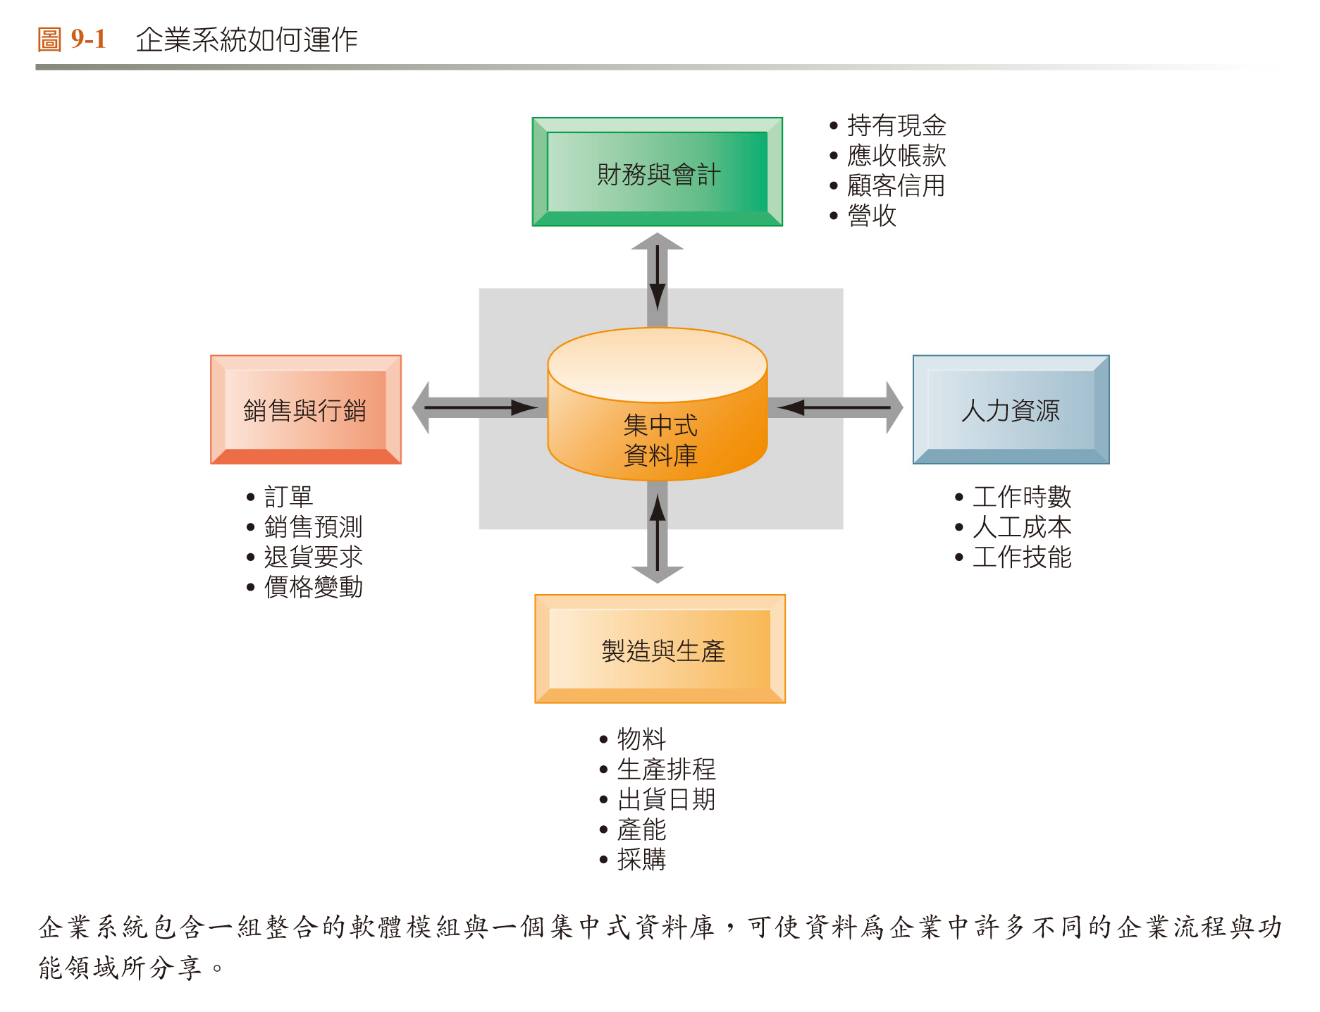

**描述企業系統如何為企業創造價值**

1. 提高運營效率
2. 提供全公司的資訊以幫助管理人員做出更好的決策
3. 統一方法和資料
4. 快速回應客戶對資訊或產品的要求，存取有關銷售、庫存和生產的最新資料，並以此更準確的銷售和生產預測
5. 分析工具以評估整體組織績效
6. 允許高級管理層隨時輕鬆地了解特定組織部門的績效，確定哪些產品的利潤最高或最低，計算整個公司的成本

**Enterprise applications如何改善效率**

成功的組織專注於流程，客戶服務和行銷的高效率執行。企業應用著重於跨公司與管理階層企業流程的系統，使組織能夠有效地在其功能區域(functional areas)、業務部門、供應商和客戶之間快速地交換資訊藉由協調流程協助企業更具彈性及生產力

🡪主要的企業應用系統有四種：Enterprise system(ERP), SCMs, CRMs, KMs。

[補充]

ERP : 包含一組合的軟體模組與一個集中式資料庫，可使資料為企業許多不同企業流程與功能領域所分享

ERP應用上的特性 :

1. 流程管理
2. 模組整合導向
3. 集權控管架構
4. 最佳實務範本
5. BRP關鍵促動者
6. 數位神經
7. E化基礎

企業引進ERP的原因

1. 全球化動態競争 : 企業必須快速反應
2. 傳統企業資訊系統的問題 : 傳統MIS各功能無法整合，孤島式的系統,反應太慢；傳統系統維修的問題
3. 用以奠定化企業的基礎 : ERP是企業內部的心臟與骨幹，是前台電子商務的後台基礎
4. 主要顧客的需求 : 建置ERP系統以加速出貨的速度，提升供應鏈的競爭優勢

挑戰 :

1. 過高總擁有成本
2. 強大的組織衝擊與抗拒
3. 妨礙組織的策略優勢
4. 與內部原有IS/IT的整合問題

**定義供應鏈與其各個組成部分**

**供應鏈** : 一組由多個上中下游廠商所構成的網路，連結了供應商、製造工廠、配銷中心、零售商店與顧客，包含採購物料，將其轉換為產品與服務由供應端提供給消費端最終客戶的所有過程；物流、資訊流與金流在供應鏈中朝兩個方向的移動

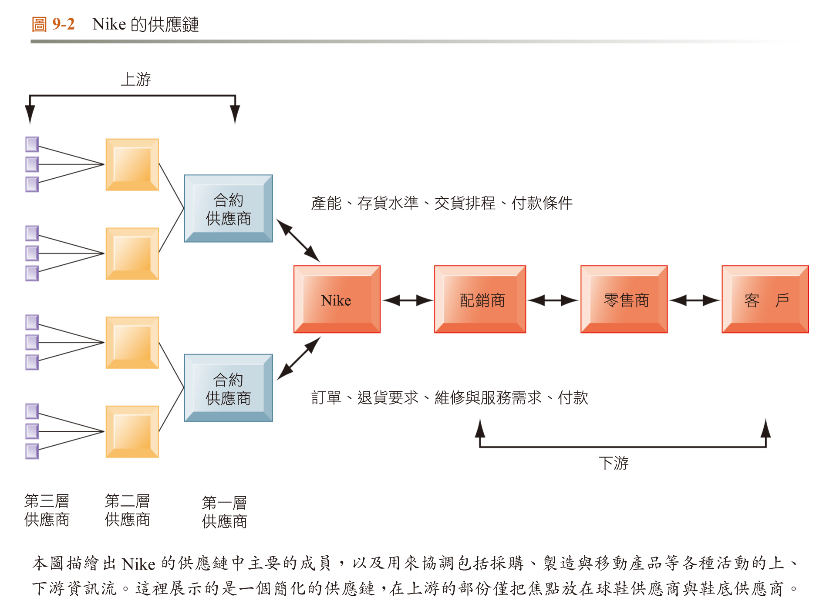

**解釋供應鏈管理系統如何幫助減少長鞭效應(bullwhip effect)如何為企業創造價值**

**供應鏈管理** : 就是利用一連串有效率的方法來整合供應商、製造商、倉庫和商店之間的作業流程，將從原料材料採購直到銷售給最終客戶民眾的全部企業活動集成在一個無縫接續流程中，透過IT技術在正確的時間、地點以最有效率的方式及最低成本，提供客戶正確數量的產品，為的就是在一個令顧客滿意的服務水準下使得整體系統成本最小化

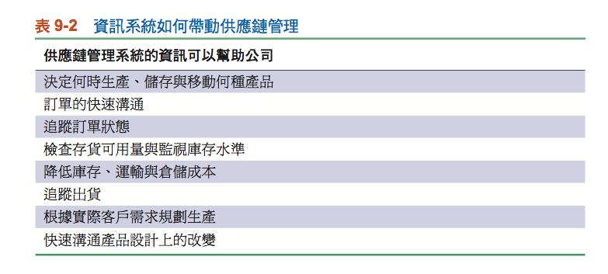

**商業價值** :

供應鏈管理系統能將公司內部與外部供應鏈流程平順化，在生產、儲存與移動何種產品方面提供更精確的資訊給管理階層；更精確的供應鏈控管，能夠強化在正確的時間將正確的商品提供給顧客購買的能力

1. 降低資訊不對稱
2. 專注於核心業務
3. 減少長鞭效應
4. 追求即時與最佳化

**長鞭效應(Bullwhip Effect)** : 各階層間由於資訊回饋困難且前置時間延遲，使得許多決策者容易作出重複訂購或臨時取消訂單的決策，因此造成越往上游走，訂單變異越大

**原因** :

1. 需求預測
2. 批次訂購
3. 價格變動
4. 被誇大的訂單

如何消除 :

1. 降低補貨前置時間
2. 當市場供應短缺，利用銷售歷史紀錄來配給，分享產能及供應能力資訊，並保留部份產能,以應付供應短缺的發生
3. 利用EDI及電腦輔助訂購系統等來降低訂購成本，進而採用小批量多頻率訂貨政策
4. 面對一次大量採購以獲得折扣的問題，可改用大量採購但分批交貨的方式以獲得與一次交貨方式相同的折扣
5. 對於價格波動的預期心理，避免採用短期售價折扣的政策
6. 做到供應鏈管理，使顧客及下游廠商的變動能即時地被知曉，做出正確的反應

🡪 藉由供應鏈中所有參與者的資訊快速分享與更新，為其他參與者提供即時的需求與供給，減少不確定性，降低因為長鞭效應可能損失的價值

[補充] Safety stock、JIT

通路商與製造商的合作策略

1. 快速回應(QR)策略 : 通路商提供POS資料給製造商，後者利用這個詳細的真實銷售資料來同步規劃本身的生產及存貨，而不須利用傳統歷史訂單資料來做失真的需求預測
2. 持續補貨(CR)策略 : 通路商提供POS資料，製造商使用這些資料依據雙方協定的規定來出「以隨時維持通路商特定的存貨水準」
3. 製造商管理存貨策略(VIM) : 製造商利用通路商的POS資訊，依據雙方認同的存貨水準範圍內，規劃及保持自己適當的存貨水准，由製造商管理存貨；通路商在商品出售之前，貨物所有權依舊為製造商所有，製造商為了降低自己的存貨成本，會盡可能有效地管理供應鏈上的存貨。

**SCM systems定義與優勢**

定義 : 幫助企業更好地管理與供應商關係的軟體，SCM提供資訊以幫助供應商、採購的公司、經銷商和物流公司(Logistics)分享有關訂單、生產、庫存以及產品的運送及服務的資訊，以便他們可以有效地採購、生產和運送商品和服務

優勢 :

1. 確定何時生產、儲存和移動甚麼
2. 快速溝通訂單
3. 追蹤訂單狀態、貨運
4. 檢查庫存可用性並控制庫存水準
5. 減少庫存，運輸和倉儲成本
6. 根據實際客戶需求計劃生產
7. 快速傳遞產品設計變更

**定義和比較供應鏈規劃系統和供應鏈執行系統**

**Supply chain planning systems** : 使公司能夠產生產品的需求預測並製定該產品的採購、製造、配送計劃等等，幫助公司做出更好的運營決策。需求計劃(Demand planning)是最重要的功能之一，它可以確定企業需要生產多少產品才能滿足其所有客戶的需求

**Supply chain execution systems** : 管理通過配銷中心與倉儲的產品移動，確保產品以最有效率的方式遞送到正確的地點

**描述全球供應鏈的挑戰以及Internet技術如何幫助公司更好管理**

全球供應鏈問題 :

1. 地理距離
2. 時差
3. 不同國家的參與者
4. 不同的性能標準
5. 不同的法律要求

Internet :

公司內 🡪 內部網(Intranet)改善內部供應鏈流程之間的協調

公司外 🡪 外部網(Extranet)協調與業務夥伴共享的供應鏈流程

* 供應鏈所有成員可以立即與其他夥伴，共享最新資訊來調整採購，物流，製造，包裝和時間表
* 經理可以藉由WEB介面來使用供應商的系統來確定庫存和生產能力是否符合公司產品的需求
* 業務合作夥伴可以使用基於Web的供應鏈管理工具與供應商和客戶進行線上協作
* 業務代表可以訪問供應商的生產計劃和物流資訊，以監視客戶的訂單狀態

**區分推式(push)和拉式(pull)供應鏈管理模型並說明現代供應鏈管理系統如何促進拉式模型**

**推式模型(push-based model)** : 主生產排程的建立是基於預測或產品需求的最佳猜測，產品是被「推向」顧客

**拉式模型(pull-based model)** : 根據客戶訂單或購買需求驅動供應鏈

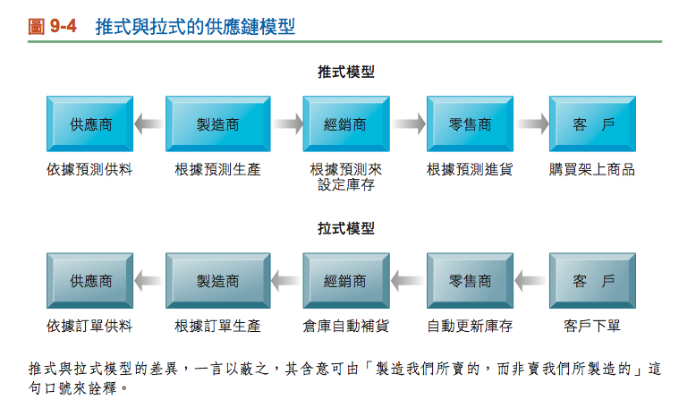

現代 - 網路驅動之供應鏈管理系統(the emerging internet-driven chain) : 網際網路和網路技術使從循序的供應鏈轉變成併行成為可能🡪資訊同時在供應鍊網路的成員之間與多個方向流動，成員可立即調整以適應日程安排或訂單更改

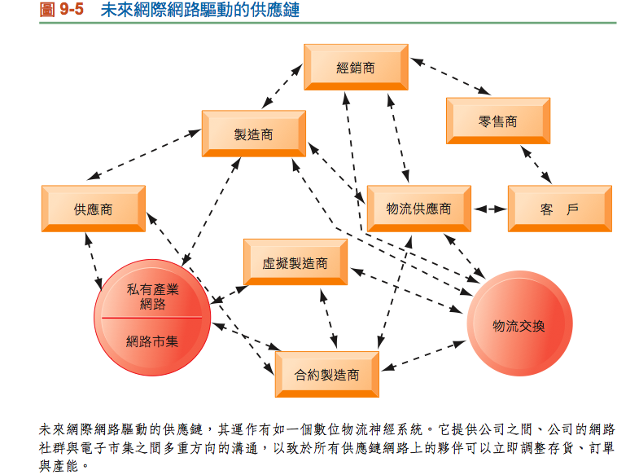

**定義客戶關係管理(CRM)並解釋為什麼重要**

**CRM** : 為企業從各種不同的角度來瞭解及區別顧客，以發展出適合顧客個別需要之產品/服務（P/S）的一種企業程式與資訊科技的組合模式，其目的在於管理企業與顧客的關係，以使他們達到最高的滿意度、忠誠度、維繫率及利潤貢獻度，並同時有效率、選擇性地找出與吸引好的新顧客

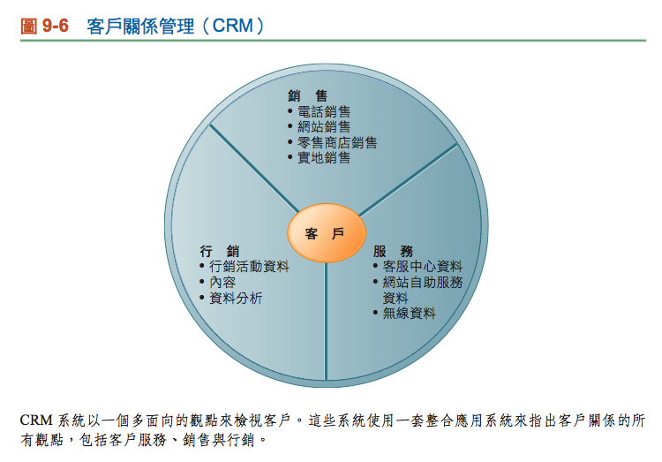

**CRMs** : 是一種企業與現有客戶及潛在客戶之間 ”行銷” ”銷售” ”服務” 等互動關係的管理系統，藉由對客戶資料的歷史積累和分析，增進企業與客戶之間的關係，從而最大化增加企業銷售收入和提高客戶留存

🡪 系統抓取並整合來自整個組織的客戶、合併資料、分析資料，然後將結果散播到整個企業的各種系統和客戶接觸點(customer touch points)

**重要性** : 全球化的商務、網際網路、電子商務使得消費者握有更大的權力，公司意識到，他們唯一持久的競爭力可能性是與客戶的關係，競爭基礎為銷售產品至誰擁有客戶，客戶關係變成企業有價值的資產

**優勢** :

1. 提升客戶滿意度
2. 降低直銷成本
3. 更有效地營運與銷售
4. 降低客戶獲取/保留成本
5. 增加銷售收入
6. 減少客戶流失率

**導入時所遭遇之障礙** :

1. 成本過高
2. 導入初期，效果不顯著
3. 外部顧問廠商能力不足
4. 企業內部相關人才缺乏
5. 與原有系統之整合

**成功因素** :

1. 高階主管參與支持
2. 員工理念建立
3. 企業內部部門整合
4. 流程再造
5. 以顧客為中心的企業文化
6. 建立良好的顧客互動管道

[補充]

接觸點（touch point）: 指的是一種與客戶互動的方式，例如電話、電子郵件、客戶服務中心、傳統郵件、網站、無線裝置或是零售商店

與消費者有關的4C :

1. 顧客需求(Customer needs)
2. 便利(Convenience)
3. 成本(Cost)
4. 溝通(Communication)

4P :

1. Product
2. Promotion
3. Place
4. Price

**描述合作夥伴關係管理（PRM）和員工關係管理（ERM）與客戶關係管理（CRM）的關係**

PRM和ERM為更全面的CRM軟體

**partner relationship management (PRM)** : 使用許多與CRM相同的資料、工具和系統，以增強公司與其銷售合作夥伴之間的合作。如果公司不直接向客戶銷售而是通過經銷商或零售商的話，則PRM可以幫助這些通路直接向客戶銷售

**Employee relationship management (ERM)** : 處理與CRM密切相關的員工問題，例如設定目標、員工績效管理、基於績效的薪酬和員工培訓

**描述用於銷售、行銷和客戶服務的客戶關係管理軟體的工具和功能**

**Sales(銷售自動化模組sales force automation, SFA)** :

1. 可讓銷售人員藉由將焦點放在最具獲利率、最佳產品銷售與服務對象的顧客身上，以提高其生產力提供潛在銷售和聯繫資訊、產品資訊、產品結構功能以及銷售報價
2. 使銷售、行銷和運輸部門可以輕鬆共享客戶和潛在客戶資訊
3. 藉由降低每筆銷售成本以及獲得新客戶和保留老客戶的成本提高銷售人員的效率
4. 銷售、預測、區域管理和團隊銷售的能力

**Customer Service** :

1. 提供資訊和工具，以提高客服中心、服務台和客戶支援人員的效率
2. 分配和管理客戶服務需求的功能
3. 可能還包括基於Web的自助服務功能

**Marketing** :

1. 獲取潛在資料和客戶資料，提供產品和服務資訊，使合格的潛在客戶進行目標市場銷售以及安排和追蹤直接市場銷售郵件或電子郵件
2. 包括用於分析銷售和客戶資料的工具，識別有利潤和無利潤的客戶，設計滿足特定客戶需求和興趣的產品和服務，並識別交叉銷售(cross-selling)，向上銷售(upselling)和捆綁銷售(bundling)的機會

<https://pse.is/xbfm7>

[補充]

銷售點管理系統(Point Of Sale) : 是銷售經營據點將後台商品的各項資料，經由傳輸線路傳送給前台收銀機，品時,經由前台收銀機掃描貨號的動作，將每一筆賣出商品的資料的記錄下來，再由連線設備傳送回企業總部的電腦，經由經算及統計分析之後，可了解庫存情況並提供自動化扣減、計算各單品及部門毛利、各時段銷售點統計資料及商品暢、滯銷情況等銷售情報。

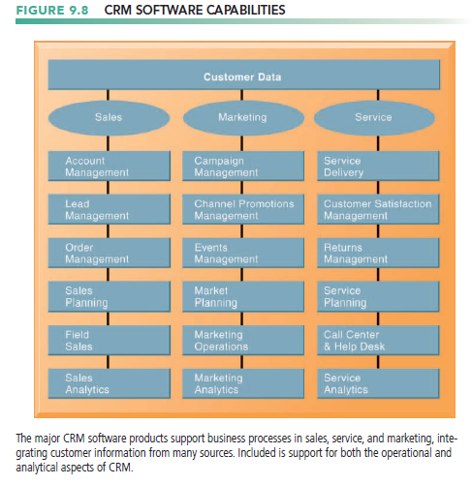

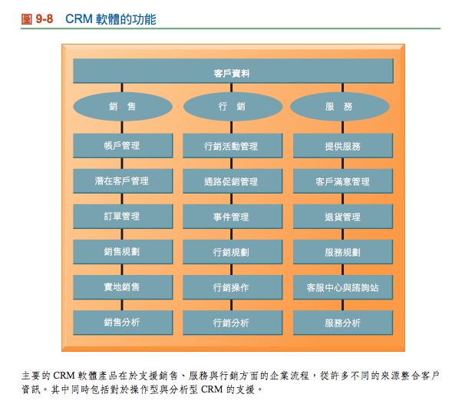

**區分運營(Operational) CRM和分析(Analytical) CRM**

1. **Operational CRM** : 即運用企業流程的整合與IT，協助企業增進其與顧客接觸各項作業的效率，包括銷售、行銷與服務三大功能作業的自動化

🡪 銷售自動化，客服中心和客戶服務支援以及行銷自動化的工具

1. **Analytical CRM** : 分析操作CRM應用程式產生的客戶資料，以提供改善企業績效的資訊，該資訊儲存在資料倉儲，可用OLAP、資料探勘等等分析平台進行分析與顧客終身價值(Customer Lifetime Value, CLTV/CLV)的分析
2. **協同型CRM**：透過一些功能組件與流程的設計，促進顧客和企業組織之間協調的互動

**🡪** 以提供電腦化電話語音客戶服務中心（computer telephony integration center，CTI call center），及提供網頁、電子郵件、傳真、面對面等溝通管道整合方案的業者為主

[補充]

客戶終身價值(customer lifetime value, CLTV) : 是每個用戶（購買者、會員、使用者）在未來可能為該服務帶來的收益總和

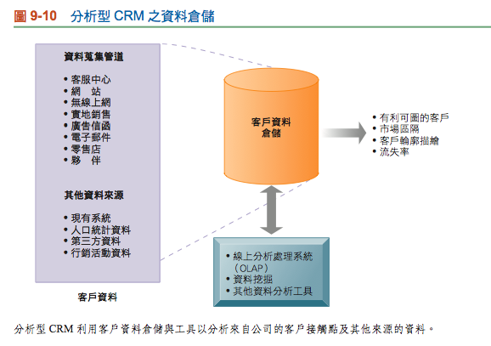

**定義客戶流失率並說明其流失率重要性**

**客戶流失率(Customer Churn Rate)** : 停止使用公司服務或停止從公司購買產品的客戶數量

重要性 : 企業客戶群增長或下降的指標

**列出並描述企業應用程式帶來的挑戰**

1. 購買和實施企業應用程式非常昂貴
2. 技術變革
3. 企業流程變更
4. 組織(員工)學習、變革
5. 轉換成本，對軟體供應商的依賴 🡪 整合雲端應用
6. 資料標準化、管理、清理

🡪可用鑽石模型來解釋

**解釋如何應對這些挑戰**

連接企業內部各種企業流程和資料流、員工教育與培訓、資料管理、管理層須了解實施ES對於企業流程各方面的影響，不能低估所需的實施時間與轉換成本

**描述企業應用程序如何利用SOA，雲端計算和開源軟體**

企業應用程式供應商通過開發更靈活，支援Web並能夠與其他系統整的系統來提供更多價值

小型公司之所以選擇開源碼產品，雖然對開源產品的+支援和自定義需支付額外的費用，卻無需支付軟體授權費用

主要的企業應用程序供應商提供其部分產品在手持行動設備上運作

🡪 Salesforce.com, Oracle

[補充]

服務導向架構(Service-Oriented Architecture，SOA) : 一種架構模型，由網站服務技術等標準化元件組成，目的是為企業、學校或提供網路服務單位建構一個具彈性、可重複使用的整合性介面，促進內外部如內部應用程式、用戶、與部門(系所)等相關單位完美的溝通，盡速達到網路服務提升的目標🡪UDDI、WSDL、SOAP Protocol

**定義社交CRM，並說明客戶關係管理系統如何使用社群網絡**

**社交CRM** : 使企業可以將社群網站上的客戶對話和關係連接到CRM流程，可幫助組織更快地辨識新想法，提高團隊生產力並加深與客戶的互動，使得客戶可以獲得速度更快的回應